(هياكل الأسواق)

أولاً: سوق المنافسة الكاملة:
خصائص سوق المنافسة الكاملة
يتميز سوق المنافسة التامة بعدة خصائص وهي:
- وجود عدد كبير من المشترين (المستهلكين) والبائعين (المنتجين) للسلعة.
- تعمل هذه الخاصية على ضمان عدم تأثير أي مستهلك أو منتج على سعر السلعة في السوق، ولا يستطيع المنتج في هذه الحالة التأثير على سعر السلعة السائد في السوق.
- ويمثل السعر السائد في سوق السلعة السعر الوحيد لجميع المنتجين والذي تباع فيه السلعة في سوق المنافسة الكاملة.

- تجانس (تماثل) وحدات السلعة المنتجة بين جميع المنتجين:
- بمعنى أن تكون هذه السلعة متطابقة من ناحية الجودة والكفاءة بغض النظر عن المنتج أو البائع الذي تم شراء السلعة منه.
- ونتيجة لتجانس السلعة، فإن السلعة التي يقوم بإنتاجها المنتج الأول تعتبر "بديل كامل "لسلعة المنتجين الآخرين
- بالتالي فإن منحنى الطلب الفردي على سلعة المنتج يكون لا • نهائي المرونة (خط مستقيم افقي).

- حرية الدخول إلى السوق ((Free Entry:
حيث يمكن لأي منتج الدخول إلى سوق السلعة وإنتاج هذه السلعة، • وذلك بسبب عدم وجود أي عوائق تمنع دخول منتجين جدد إلى السوق.

- توفر المعلومات بشكل كامل ((Perfect Information:
حيث يشترط في سوق المنافسة الكاملة توفر جميع المعلومات المطلوبة حول السلعة وسعرها وطريقة إنتاجها والتكاليف المرتبطة بإنتاجها والتقنية المستخدمة في عملية إنتاجها وبصورة تامة.

سلوك المنشأة التنافسية في المدى القصير
- الهدف الأساسي لأي منشأة هو تعظيم الأرباح
(Profit Maximization) التي تحصل عليها.
- وبصورة عامة، تستمر المنشأة في الإنتاج طالما كان بإمكانها تغطية تكاليفها الكلية.
- والمقصود بتغطية التكاليف هنا أن تكون التكاليف الكلية أقل من أو مساوية للإيرادات التي تحصل عليها المنشأة.
- أما إذا لم تستطع المنشأة تغطية هذه التكاليف، فإنها قد تضطر إلى التوقف عن الإنتاج لتقليل خسائرها.
- ويمكن تحديد قرار المنشأة المتعلق بالاستمرار في الإنتاج أو التوقف عن الإنتاج باستخدام عدة طرق كما سنرى لاحقاً.

توازن المنشأة في سوق المنافسة الكاملة
يمكن دراسة وضع توازن المنشأة في سوق المنافسة الكاملة بطريقتين:
- التحليل الكلي:
- في هذه الحالة، نقوم بعمل مقارنة بين الإيراد الكلي للمنشأة وإجمالي التكاليف الكلية ويتحقق توازن المنشاة عند تحقيق أكبر ربح ممكن (الفرق بين الايرادات الكلية والتكاليف الكلية).
- الإيراد الكلي (TR) الذي تحصل عليه المنشأة، عبارة عن سعر السلعة مضروباً في الكميات التي قامت المنشأة ببيعها(Q)، أو:-
TR = (P) x (Q)
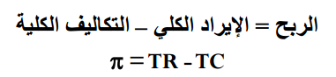
وتتحدد نقطة توازن المنشأة عند حجم الإنتاج الذي يعظم الربح (يكون حجم الأرباح أكبر ما يمكن)
مثال:
- بافتراض أن لسلعة السكر سوق عالمية تسودها المنافسة التامة، وأن السعر السائد حالياً في هذه السوق هو130 دولار للطن، وبفرض أن التكاليف الثابتة والمتغيرة معطاة كما بالجدول التالي. والمطلوب تحديد حجم الإنتاج الذي يعظم أرباح هذه المنشأة باستخدام التحليل الكلي.
- من الجدول يتضح لنا أن حجم الإنتاج الذي يعظم أرباح هذه المنشأة هو9 الف طن حيث تبلغ الأرباح أقصي قيمة لها ( 290ألف دولار).
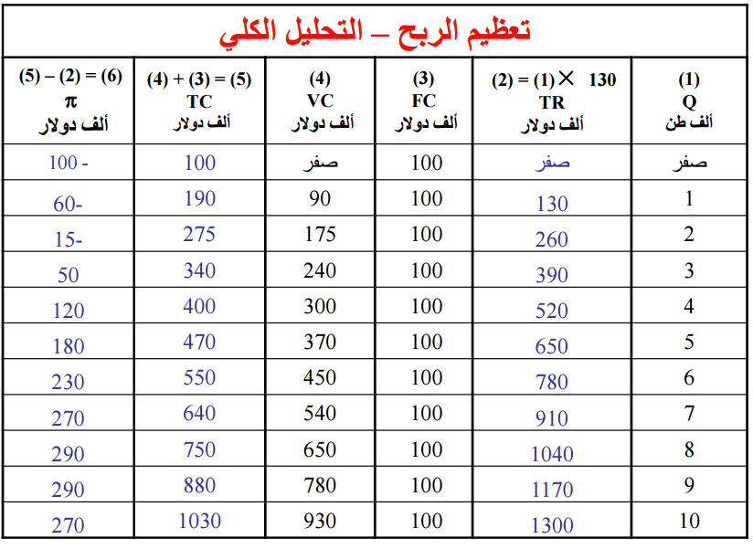
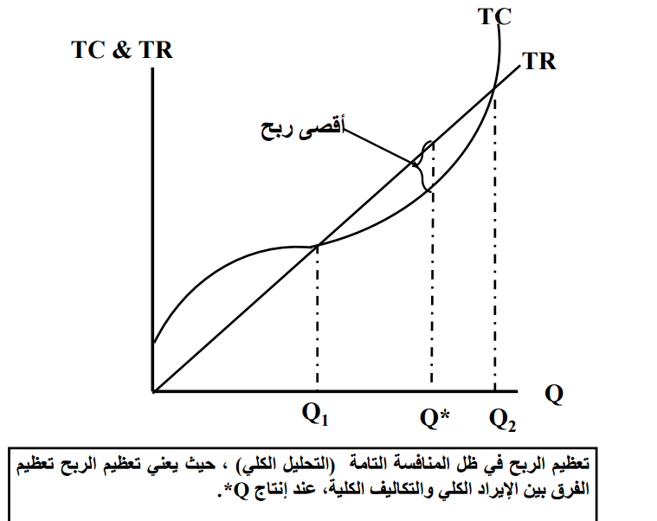

- الطريقة الحدية:
- عندما تقرر المنشأة زيادة إنتاجها بمقدار وحدة واحدة مثلا، تقوم المنشأة بمقارنة مقدار الزيادة في التكلفة الكلية الناجمة عن زيادة الإنتاج بوحدة واحدة(MC)، مع مقدار الزيادة في الإيراد الكلي الناتج عن زيادة الإنتاج بوحدة واحدة (MR)، أو:
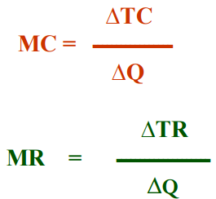
- ويتحدد وضع توازن المنتج، وهو مستوى تعظيم الأرباح(Profit (Maximization عند تساوي الايراد الحدي مع التكلفة الحدية
(MR=MC)

- ونلاحظ أن السعر في ظل المنافسة الكاملة يتساوى مع كل من الإيراد المتوسط والإيراد الحدي، أي أن:
P = AR = MR و يمكن إثبات ذلك كما يلي:

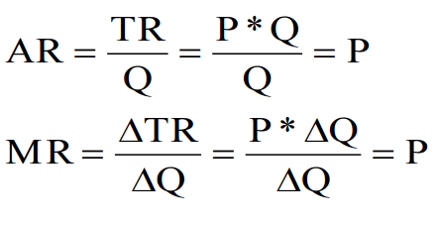

وإذا انتقلنا إلى جانب التكاليف نجد أننا إذا علمنا متوسط تكلفة الوحدة من السلعة المنتجة (AC)، أمكن حساب التكاليف الكلية بضرب عدد الوحدات المنتجة في متوسط تكلفة الوحدة أي أن:
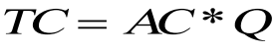
الآن يمكننا تقديم دالة الربح في الصياغة التالية:
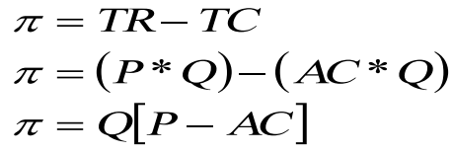
- يتضح من المعادلة السابقة أن المنشأة تحقق أرباحاً فقط إذا استطاعت أن تبيع بسعر أعلى من متوسط تكلفة إنتاج الوحدة P > ATC
- وتقاس أرباح المنتج في هذه الحالة بضرب الكمية المنتجة والمباعة Q في الربح للوحدة وهو الفرق بين السعر ومتوسط تكلفة الوحدة.
- إذا كان السعر غير كافياً لتغطية تكلفة إنتاج الوحدة (P <ATC)، فإن المنتج يتحمل خسائر تقاس بضرب الكمية المباعة في الخسارة للوحدة الواحدة وهي تقدر بالفرق بين السعر وتكلفة إنتاج الوحدة.
- ويعني شرط التوازن (P = MR = MC)، أن الإيراد الإضافي الذي تحصل عليه المنشأة نتيجة زيادة الإنتاج بوحدة واحدة، يساوي التكلفة الإضافية التي تدفعها المنشأة نتيجة زيادة الإنتاج.
- ومن ثم، فلا يوجد دافع لدى المنشأة نحو زيادة أو تخفيض الكمية المنتجة، حيث أن هذه الكمية هي الكمية الوحيدة التي تعظم أرباح المنشأة.
في المثال السابق نقوم بحساب كل من الإيراد الحدي (MR) والتكلفة الحدية (MC) ويتحقق التوازن عند إنتاج 9 الف طن حيثMR=MC))،
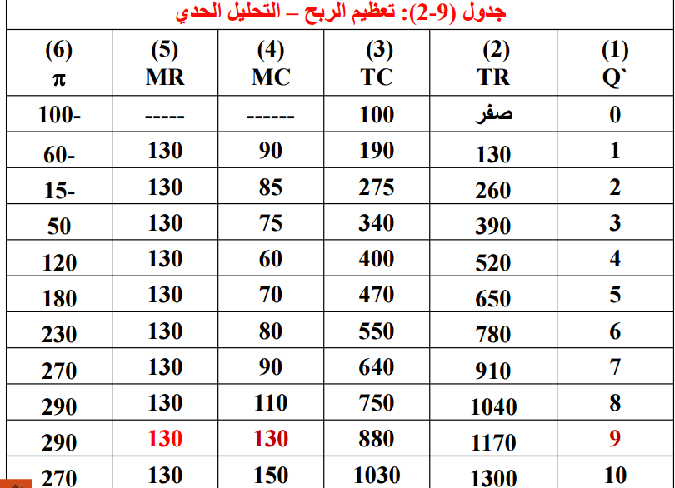

توازن المنشأة في سوق المنافسة الكاملة مع تحقيق أرباح
- وهو الوضع الذي عنده تتساوى التكلفة الحدية مع الإيراد الحدي عند مستوى تكون عنده الإيرادات الكلية أكبر من التكاليف الكلية.
- خط الإيراد الحدي (السعر) يقطع منحنى التكلفة الحدية في الجزء الصاعد من التكلفة الحدية بعد تقاطعها مع متوسط التكلفة الكلية.
- في هذه الحالة P > ATC
- ATC = 880/9 = 97.78
- يتمثل حجم الأرباح في المساحة المظللة في الشكل.
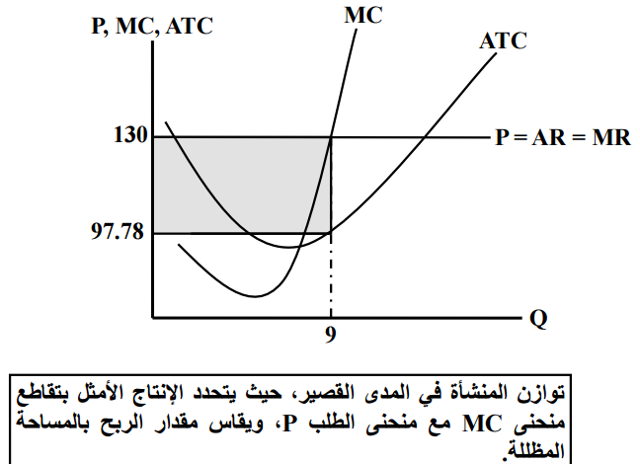
نقطة التعادل
- عند هذه النقطة تتعادل الإيرادات الكلية مع التكاليف الكلية ولا تحقق المنشأة • أي أرباح اقتصادية أو خسائر.
- ويشترط في وضع التوازن أن يكون (MR = MC) عند أدنى مستوى لمنحنى (ATC).
- في هذه الحالة: MR = MC =P = ATC
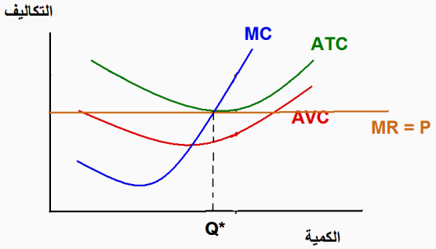
تحقيق خسائر مع الاستمرار في الإنتاج:
- قد تحقق المنشأة خسائر في الأجل القصير وذلك اذا كان TR < TC، ولكن يتوقف قرار المنشأة في الاستمرار في الإنتاج من عدمه من مقارنة حجم الإيرادات الكلية بالتكاليف المتغيرة.
- اذا كانت الإيرادات الكلية تغطي التكاليف المتغيرة (TR > VC) فان المنشأة في هذه الحالة تقرر الاستمرار في الإنتاج بالرغم من تحقق بعض الخسائر.
- في هذه الحالة يكون AVC < P < ATC
- خط الإيراد الحدي (السعر) يقطع منحنى MCبين منحنيي ATC, AVC

تحقيق خسائر مع الاستمرار في الإنتاج
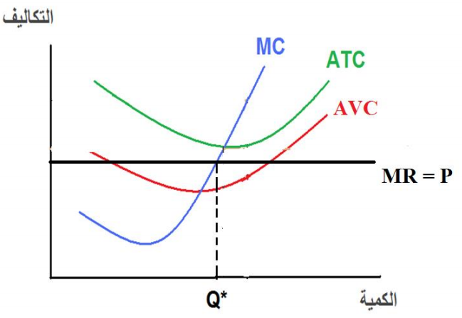
نقطة الاغلاق
- إذا كان ((TR = TVC، وهذا ما يسمى بـ"نقطة الإغلاق"
(Down point-Shut)، حيث يكون للمنشأة حرية الاختيار إما الاستمرار في الإنتاج، أو Point التوقف عن الإنتاج، أي أن نقطة الإغلاق تعتبر الحد الفاصل بين إمكانية الإنتاج وإمكانية الإغلاق.
- في هذه الحالة فإن (P = AVC)، وهذا ما يسمى بـ"سعر الإغلاق"(Down Price-Shut).
- ويشترط في وضع التوازن أن يكون MR = MC))عند أدنى مستوى لمنحنى (AVC).
- بالنسبة للأرباح، المنشأة تغطي فقط التكاليف المتغيرة وتدفع التكاليف الثابتة، أي أن حجم الخسائر يساوي التكلفة الثابتة.
- أي سعر أقل من AVCفان المنشأة سوف تتخذ قرارها بإغلاق وتوقف النشاط.
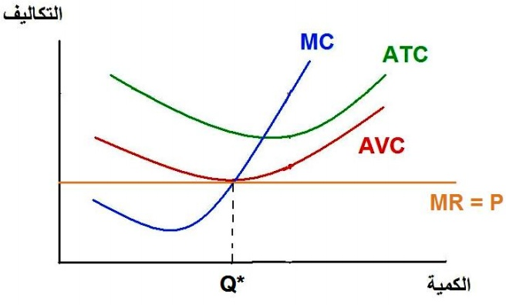
التوقف عن الإنتاج
- إذا كان (TR < TVC)، فإن حجم الخسائر يكون أكبر من التكاليف الثابتة، ومن ثم فإن المنشأة سوف تتخذ القرار بالتوقف عن الإنتاج وتتحمل التكلفة الثابتة فقط.
- في هذه الحالة فإن(P < AVC) .
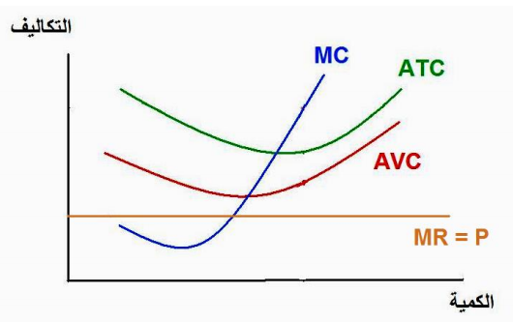

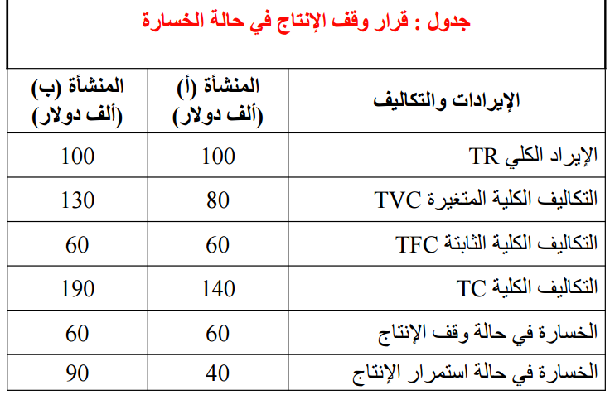يوضح الجدول السابق أوضاع منشأتين تحققان خسائر، ومقدار الخسارة في حالة الاستمرار في الإنتاج وفي حالة التوقف عن الإنتاج، والإيرادات والتكاليف بألف دولار.
- واضح أن الإيرادات الكلية للمنشأة (أ)أكبر من التكاليف المتغيرة، ومما يترتب عليه أن حجم الخسائر التي تحققها المنشأة في حالة الاستمرار في الإنتاج أقل من حجم الخسائر في حالة توقفها عن الإنتاج، ومن ثم فمن مصلحة هذه المنشأة الاستمرار في الإنتاج.
- أما بالنسبة للمنشأة (ب )فنجد أن حجم الإيرادات الكلية أقل من التكاليف  المتغيرة، الأمر الذي يعنى أن حجم الخسائر في حالة توقف الإنتاج تكون أقل من حالة الاستمرار في الإنتاج، ومن ثم ننصح هذه المنشأة بالتوقف عن الإنتاج.
مثال:
بفرض توافر البيانات التالية عن إحدى المنشآت التي تعمل في سوق المنافسة الكاملة، والمطلوب:-
- حساب كل من الإيراد الكلي، الإيراد الحدي، والتكاليف الحدية.
- وضح وضع توازن المنتج باستخدام كل من التحليل الكلي والتحليل الحدي.
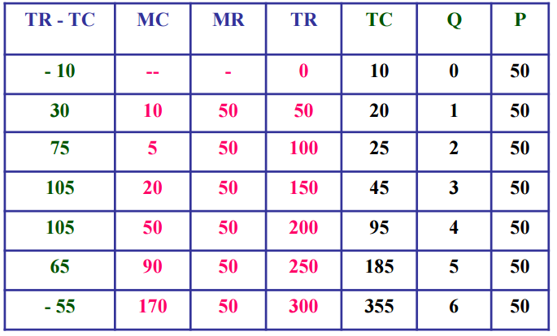
الحل :
- الإيراد الكلي: TR = p*Q
- الإيراد الحدي (MR): التغير في الإيراد الكلي نتيجة زيادة الوحدات المنتجة بوحدة واحدة.
- التكلفة الحدية (MC): التغير في التكاليف الكلية نتيجة زيادة الوحدات المنتجة بوحدة واحدة.
توازن المنتج باستخدام التحليل الكلي:
- أولا نقوم بحساب حجم الأرباح.
- حجم الأرباح = الإيراد الكلي – التكاليف الكلية
TR – TC =
- توازن المنتج يتحقق عندما تصل حجم الأرباح أقصى حد، أي عند إنتاج 4 وحدات حيث تبلغ حجم الأرباح 105.
الطريقة الحدية:
- للتوصل إلى التوازن بالطريقة الحدية، نقوم بتطبيق شرط تعظيم الأرباحMR = MC)).
- في سوق المنافسة فإننا يمكن أن نعبر عن شرط التوازن كما يلي:
MR = P = MC))
- ويتحقق التوازن عند كمية إنتاج تساوي (Q=4) وحدات، وتجدر الإشارة إلى أن إنتاج (4) وحدات، يحقق للمنشأة أكبر ربح ممكن (105).
- ويوضح الشكل التالي وضع التوازن بيانيا.
تمثيل التوازن بيانيا:
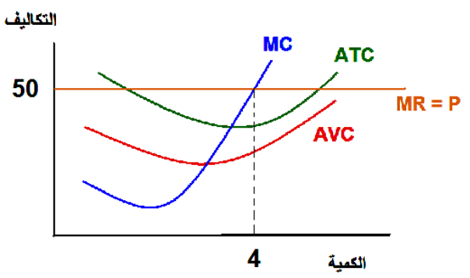

ثانياً: توازن المنتج في سوق الاحتكار:
خصائص سوق الاحتكار التام (Pure Monopoly)
يعتبر سوق سلعة ما سوق احتكار تام إذا تميز السوق بالخصائص التالية:
- وجود منتج أو بائع وحيد في السوق:
- في هذه الحالة فإن المحتكر هو المنتج أو البائع الوحيد للسلعة، وبالتالي فإن هذا المحتكر يمثل سوق السلعة.
- ويعتبر المحتكر صانعاً للسعر(Price-Maker)، وليس مستقبلاً للسعر (Taker- Price)، كما في سوق المنافسة الكاملة.
- المحتكر يتمتع أيضاً بقوة احتكارية (أو قوة سوقية)، أو ما يسمى بـ (Market Power)، حيث تنبع هذه القوة بسبب قدرة المحتكر على التحكم بسعر السلعة.
- وبما أن لدينا محتكر أو بائع وحيد في السوق، فإن منحنى الطلب على سلعة المحتكر هو نفسه منحنى طلب السوق.
- عدم وجود بدائل قريبة لسلعة المحتكر:
- ما يميز السلعة التي يقوم المحتكر بإنتاجها أو بيعها هو عدم وجود بدائل قريبة للسلعة.
- وبالتالي تكون مرونة الطلب السعرية لسلعة المحتكر مرونة منخفضة جداً ويكون معامل المرونة مقارباً للصفر.
- وجود عوائق تمنع دخول منتجين جدد إلى سوق المحتكر:
- على النقيض من سوق المنافسة الكاملة، فإن سوق الاحتكار يتميز بوجود عوائق تمنع دخول أي منشأة إلى سوق المحتكر.
- تكون هذه العوائق عوائق قانونية (براءات الاختراع والامتياز أو عوائق حكومية (قوانين محلية)، أو عوائق إنتاجية (ملكية طريقة الإنتاج أو ملكية عناصر الإنتاج)، أو عوائق تقنية (التكنولوجيا المستخدمة في عملية الإنتاج)، أو عوائق طبيعية.
توازن المحتكر:
- المقصود بتوازن المحتكر هو بلوغ مستوى الإنتاج الذي يعظم ربح المحتكر.
- وتواجه المنشأة المحتكرة طلب السوق الذي يمثله منحنى له انحدار  سالب (ينحدر من اعلى الى اسفل جهة اليمين) على غير الحالة في ظل المنافسة.
- والمحتكر صانعا للسعر، يحدد الكمية المنتجة أو المباعة لمقابلة طلب، السوق فيتحدد السعر تبعا لذلك، أو يحدد المحتكر سعر البيع وينظر في طلب المشترين ليرى الكمية التي يطلبونها عند سعره المعلن.
تعظيم الربح في المدى القصير: التحليل الكلي
الربح = الايراد الكلي – التكاليف الكلية
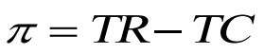
كما نعلم ان: 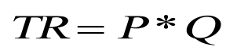

ولعدم ثبات السعر في حالة الاحتكار وذلك لأن المنشأة المحتكرة تواجه منحنى طلب له انحدار سالب على غير الحالة في ظل المنافسة فإن منحنى ايراداتها الكلية يظهر على النحو التالي:
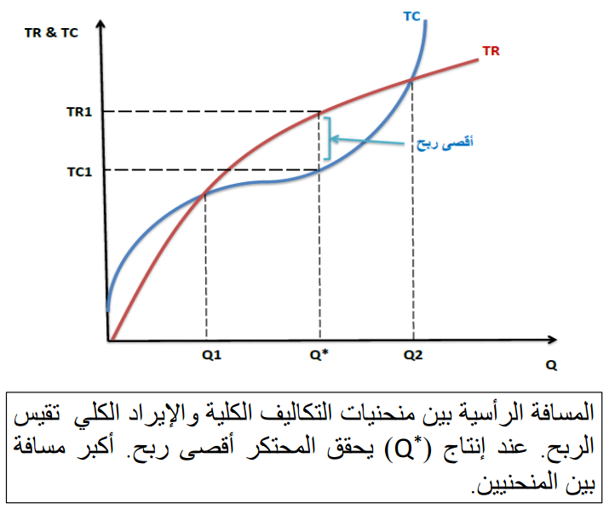

المنافسة الاحتكارية
- هو شكل من أشكال السوق الذي يجمع بين سوقي المنافسة الكاملة والاحتكار.
خصائص سوق المنافسة الاحتكارية:
- وجود عدد كبير من المنشآت الصغيرة بحيث لا تستطيع أي منشأة التأثير في سعر السوق (العدد هنا أقل من سوق المنافسة التامة لكن أكبر من سوق احتكار القلة).
- السلع متشابهة لكن غير متجانسة حيث يمكن التفرقة بين السلع الموجودة ويكون منحنى الطلب الذي يواجه المنشأة منحدرا من الأعلى إلى الأسفل ومن اليسار إلى اليمين. مثال ذلك: سوق إنتاج الملابس الجاهزة، سوق إنتاج وبيع الحلويات.
- سهولة الخروج والدخول للسوق (لكن ليست حرية مطلقة كما في سوق المنافسة التامة).
- وجود المنافسة الغير سعرية: والمتمثلة باستخدام طرق منافسة غير السعر مثل استخدام وسائل الدعاية والإعلان.

احتكار القلة
- ويعتبر هذا السوق أقرب إلى سوق الاحتكار التام.
خصائص سوق احتكار القلة:
- وجود عدد قليل من المؤسسات يسيطر على الصناعة. وهذه المؤسسات قد تكون ثلاثة أو أربعة مؤسسات، وقد اتفق معظم الاقتصاديين على أنه إذا كانت حصة المؤسسات الأربعة الكبرى في صناعة ما تزيد عن %50 من إجمالي الصناعة فإن هذه الصناعة توصف بأنها احتكار قلة .مثال ذلك منظمة الأوبك، شركات الجوال.
- السلعة التي ينتجها محتكرو القلة قد تكون متجانسة مثل الأسمنت والحديد ولكنها غالباً تكون متميزة مثل السيارات والسجائر.
- وجود المنافسة غير السعرية، لأن استعمال سلاح السعر في سوق احتكار القلة سيؤدي إلى منافسة قاتلة بين المنتجين تعود عليهم جميعاً بالخسائر والضرر.
- وجود عوائق مرتفعة لدخول السوق: وبالرغم من أنها ليست بنفس ضخامة عوائق الدخول في سوق الاحتكار التام إلا أنها تشكل مانعاً لا يستهان به لدخول السوق.

تطبيقات على دالة الإنتاج والتكاليف والأسواق

السؤال الأول:
الشكل التالي يوضح دالة الإنتاج في الأجل القصير لإحدى المنشآت:
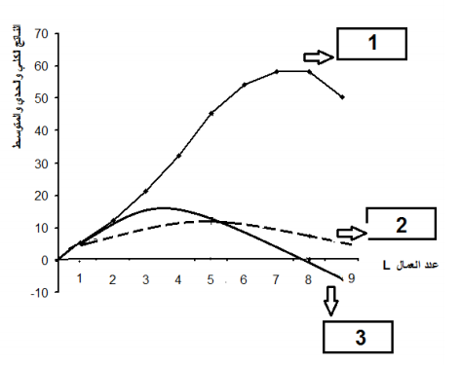
- المنحنى رقم 1يعبر عن .............
الإجابة: الناتج الكلي TP
- المنحنى رقم يعبر2 عن .............
الإجابة: الناتج المتوسط AP
- المنحنى رقم يعبر 3عن .............
الإجابة: الناتج الحدي MP
- يصل الناتج الكلي إلى أقصى قيمة عند تشغيل......................عامل.
الإجابة: 8 عامل .
- وضح مراحل الإنتاج المختلفة على الرسم.
- 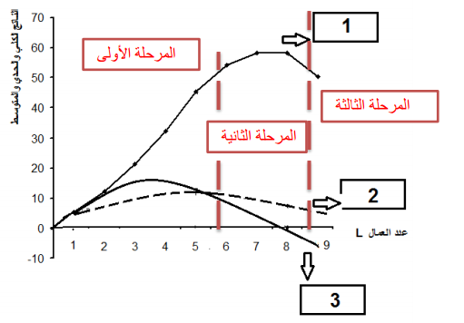ما هي المرحلة المثلى للإنتاج: ................
الإجابة: المرحلة الثانية

السؤال الثاني:
إذا أعطيت المعلومات التالية عن دالة الإنتاج لإحدى السلع التي تعتمد على عنصري الإنتاج العمل ورأس المال:
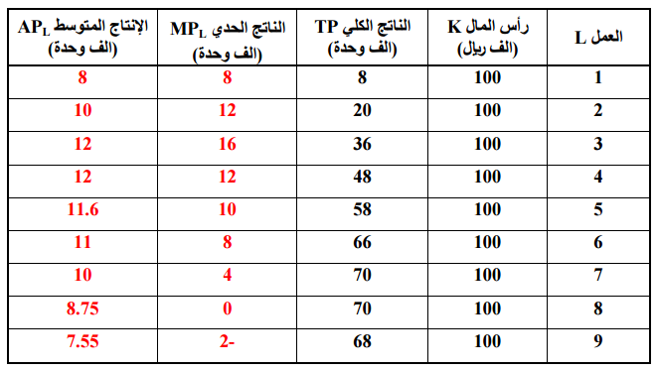أكمل الجدول أعلاه مع كتابة القوانين المستخدمة في الحساب ؟
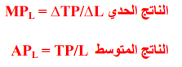
أرسم كل من منحنى الناتج الكلي، الناتج الحدي والناتج المتوسط مع توضيح مراحل الإنتاج المختلفة على الرسم؟
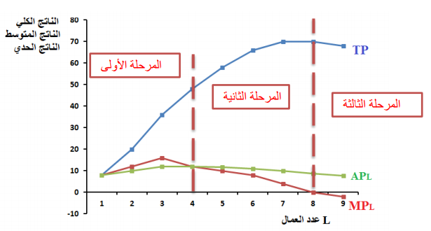

السؤال الثالث:
اذا توافرت لك البيانات التالية عن التكاليف الخاصة بمنشأة معينة
والمطلوب: استكمال بيانات الجدول التالي مع ذكر القوانين المستخدمة في الحساب
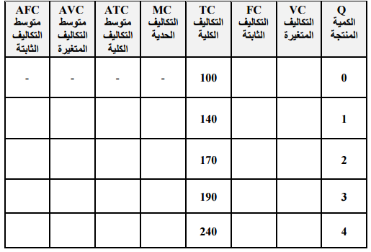
الحل:
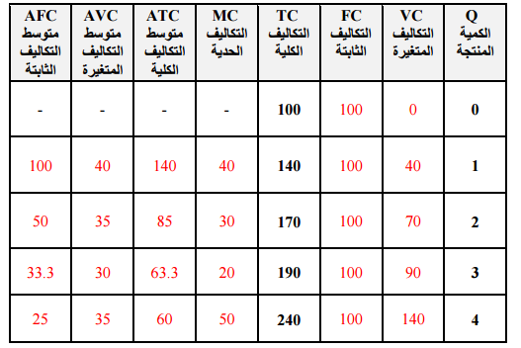
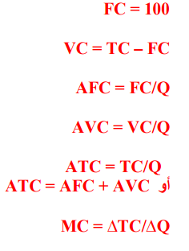

السؤال الرابع:
الشكل التالي يوضح توازن منشأة ما تعمل في سوق الاحتكار. والمطلوب استخدام هذا الشكل للإجابة على الأسئلة التالية:
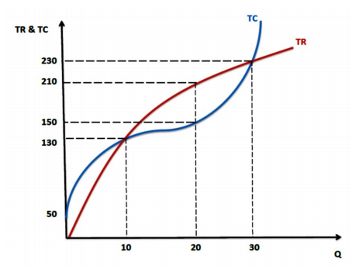
- حجم الإنتاج الذي يعظم أرباح المحتكر هو......
الاجابه: 20
- حجم الإيرادات الكلية عند التوازن هي .............
الاجابه: 210
- حجم التكاليف الثابتة لهذه المنشأة هي: .........
الاجابه: 50
- حجم التكاليف المتغيرة لهذا المحتكر عند التوازن.....
الإجابة: 100
- حجم الأرباح عند التوازن هو .......
الاجابه: 60
- سعر البيع عند التوازن هو ..........
الإجابة : 10.5
- حجم الإنتاج عند نقط التعادل .......
الاجابه: 30 , 10

السؤال الخامس:
الرسم البياني التالي يعبر عن حالة توازن لمنشأة ما في ظل سوق المنافسة التامة. استخدم هذا الشكل البياني للإجابة على الأسئلة التالية:
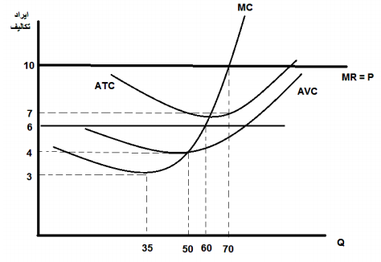

- ما هو حجم الإنتاج الذي يعظم أرباح هذه المنشأة؟ ولماذا؟
الإجابة: 70
- أحسب حجم الأرباح الكلية لهذه المنشأة عن التوازن؟
الإجابة : 210
- اذا انخفض سعر السلعة إلى 6 ريال، هل تحقق المنشأة أرباح أم خسائر؟ هل تنصح هذه المنشأة أن تستمر أم تتوقف عن الإنتاج؟ ولماذا؟
الإجابة : خسائر. تستمر في الإنتاج ، السعر أكبر من متوسط التكلفة المتغيرة (حجم الإيرادات الكلية أكبر من التكاليف المتغيرة.
- ما هو السعر الذي تقرر عنده هذه المنشأة التوقف عن الإنتاج؟ ولماذا؟
الإجابة : 4 ريال، السعر يساوي متوسط التكلفة المتغيرة.

- انتهى -
مع خالص تمنياتي لكم بالتوفيق
Masha~

